Nom de l’hôpital :
Numéro d’agrément :
Nom de la personne de contact pour ce template :
Email de la personne de contact pour ce template :

RAPPORTAGE SUR LE CONTRAT QS 2019

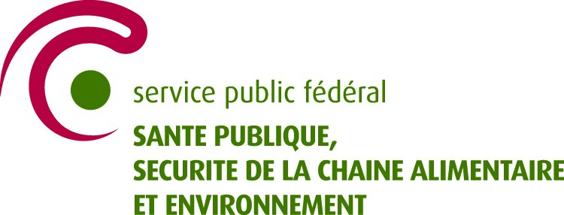
Template SGS 5 : Analyse proactive des risques relatifs aux soins somatiques ou la privation de liberté
INFO |  | Pendant la durée du troisième programme pluriannuel (2019-2022), trois analyses des risques proactives seront demandées. L’une concerne les soins médicamenteux (thème obligatoire), une concerne un thème optionnel de pilier A (processus de soins) et une concerne un thème optionnel de pilier B (gestion des risques).  Ce template concerne une analyse proactive des risques relatifs aux soins somatiques OU la privation de liberté (thèmes optionnels du pilier A).  Veuillez cocher ci-dessous le type d'incident que votre hôpital a choisi :  Soins somatiques  Privation de liberté  Nous vous demandons ci-après une explication plus détaillée de l’analyse proactive des risques de 2019 relatifs aux soins somatiques. S’il vous plaît, faites cela de manière concise.
RAISON DE L’ANALYSE proactive des risques |  | Décrivez ci-dessous la raison de l’analyse proactive des risques relatifs au thème choisi.
Groupe cible |  | Quel était le groupe cible de l’analyse proactive des risques ?
RISQUES DÉCELÉS PAR l’ANALYSE PROACTIVE |  | Quels ont été les plus gros risques décelés par l’analyse proactive (maximum 3)  Identifier une action sur la façon dont l’un de ces risques est géré.
IMPLICATION du PATIENT (*) OU DE SA FAMILLE |  | Décrivez comment le patient ou sa famille ont été impliqués dans  - l’analyse proactive des risques relatifs au thème choisi  - la formulation des actions d’améliorations par rapport au thème choisi  (*) cela peut être aussi un expert de vécu ou un représentant du patient
Merci d’avoir rempli ce template. Veuillez-vous assurer que toutes les questions sont complétées.
Si vous ne pouvez pas répondre à la question, veuillez indiquer « aucun » ou « pas fait ».
Veuillez ajouter le template dans Survey Monkey (format WORD)
avec le nom suivant :
Numéro d’agrément — 012 — SGS 5

